Отчет о проделанной работе МБУ ДК «Восток»
за период с 28 ноября по 04 декабря 2022 года

29.11 на базе Дома культуры «Восток» состоялся танцевальный вечер 50+. Представители серебряного возраста собрались провести свободное время под звуки любимых шлягеров.

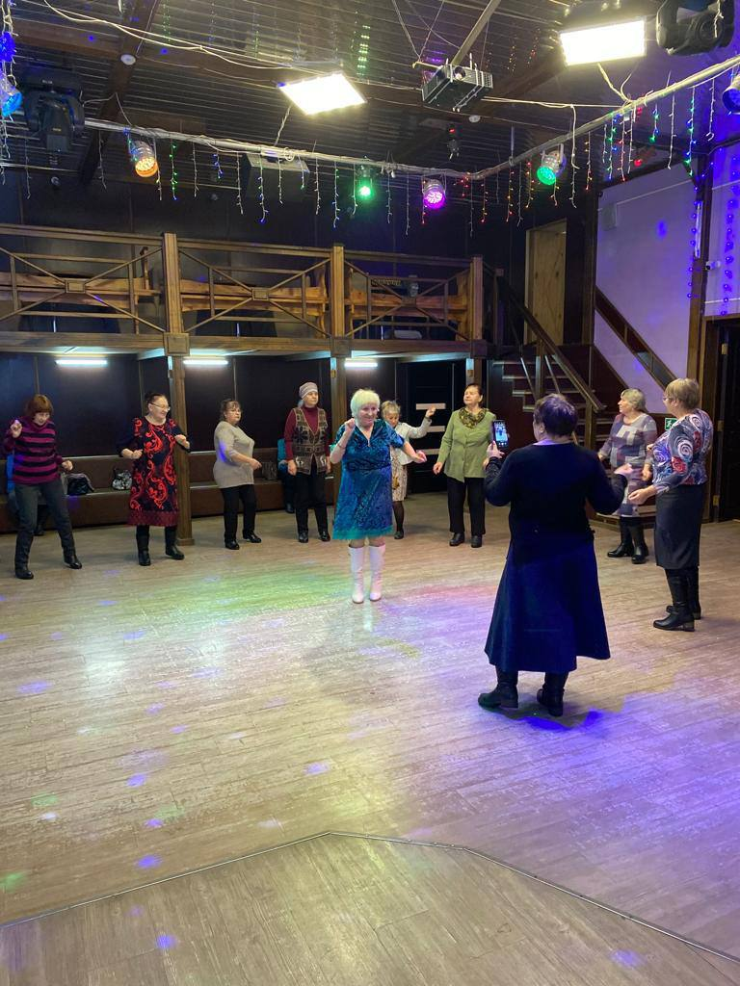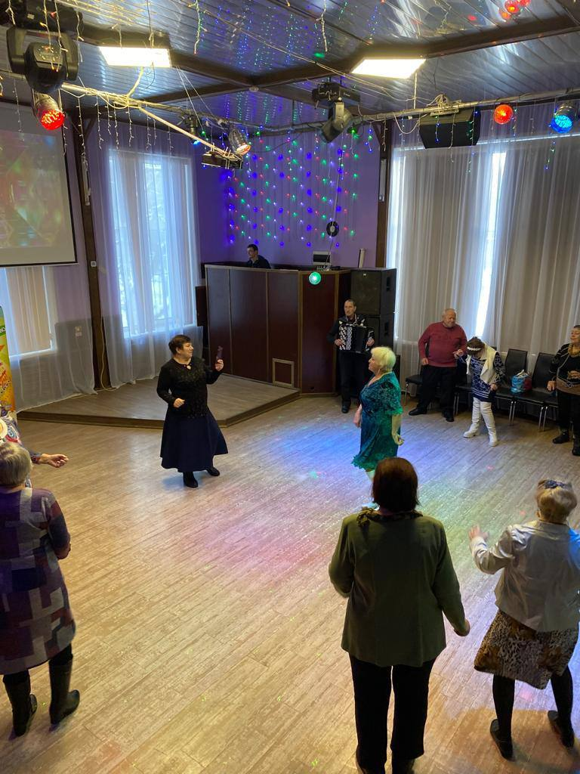

30.11 на сцене киноконцертного зала состоялось театрализованнооее представление по мотивам сказки Ш. Перо «Золушка». Участники и зрители получили массу положительных эмоций .

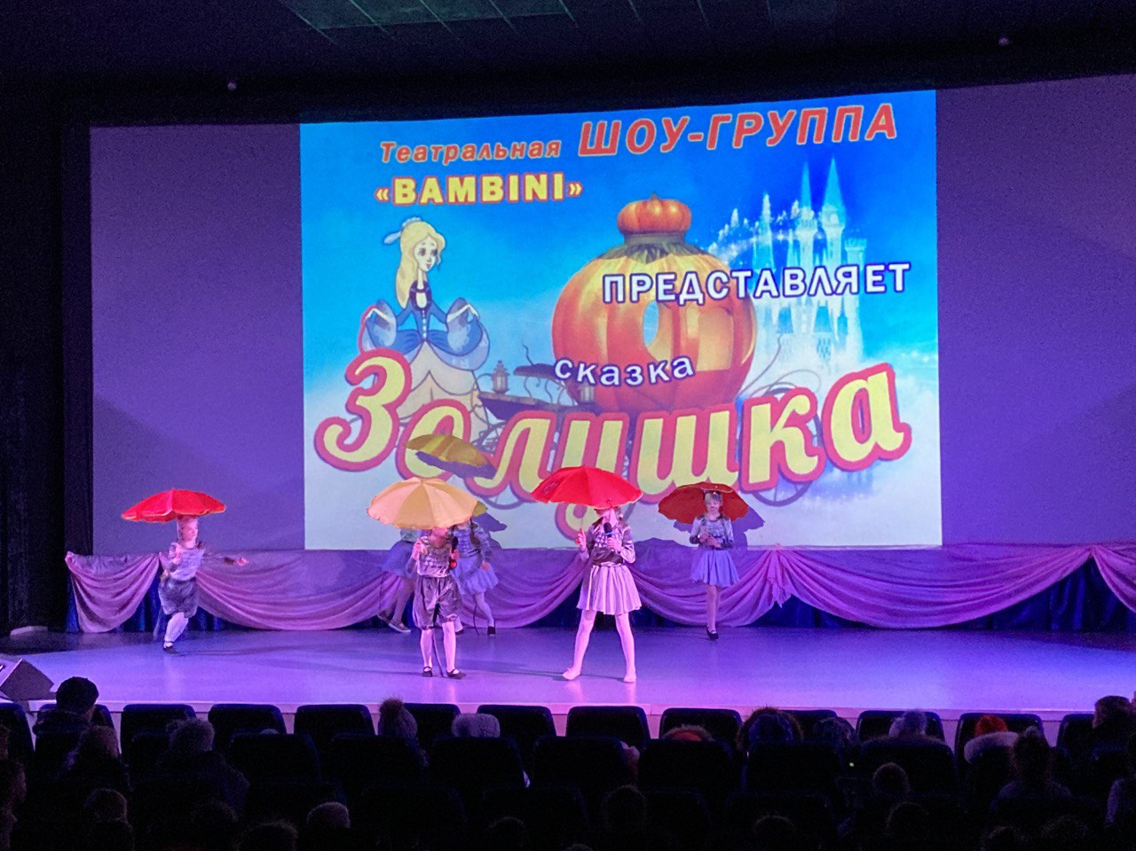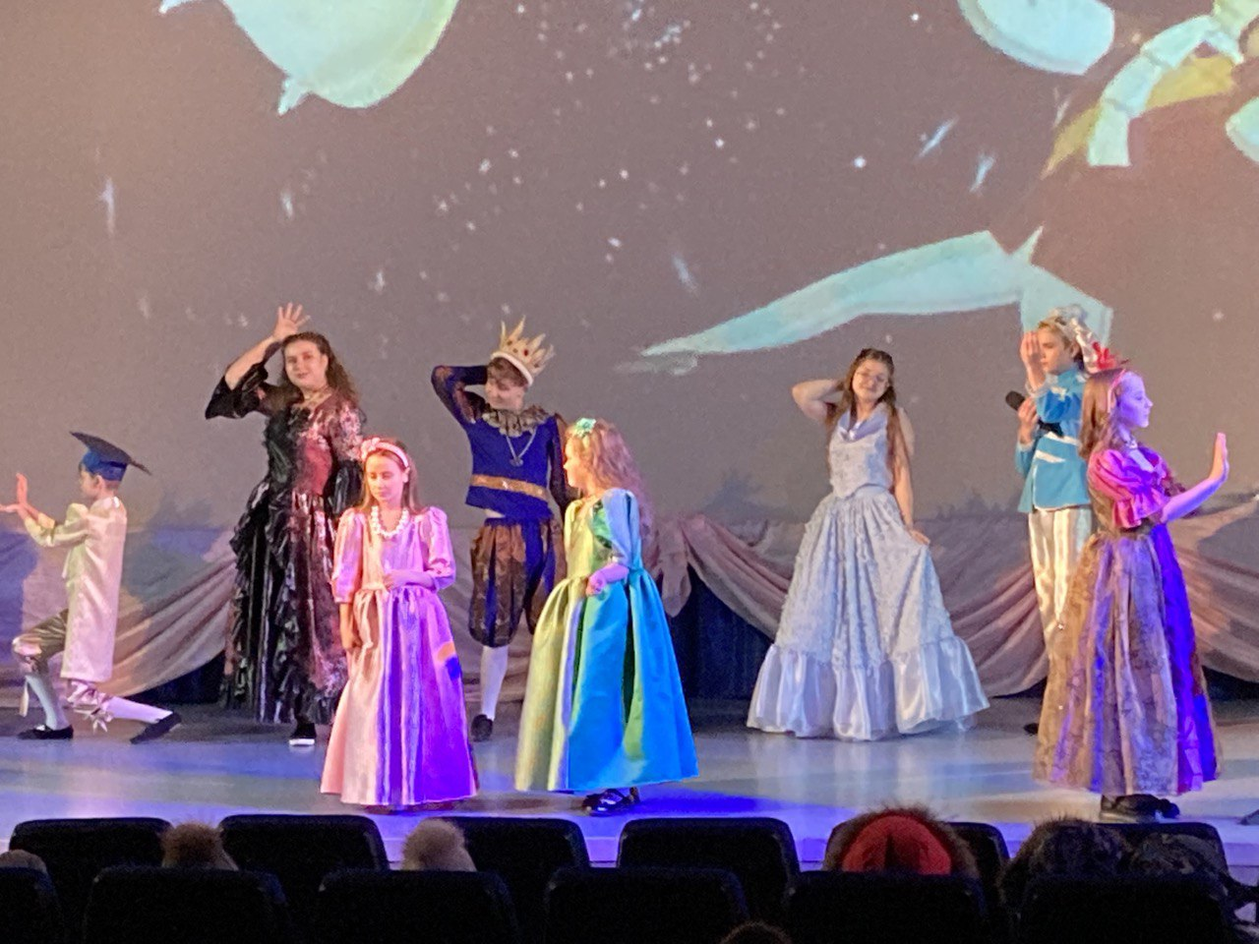
03.12 на городской площади состоялась традиционная «Зарядка Чемпионов». Для всех желающих «Зарядку Чемпионов» проводили: Сергей Старков - глава Дальнереченского городского округа; Сергей Шершнев -представитель КЕ «Пересвет», руководитель общественного движения «Приморье за спорт» Дальнереченского ГО.
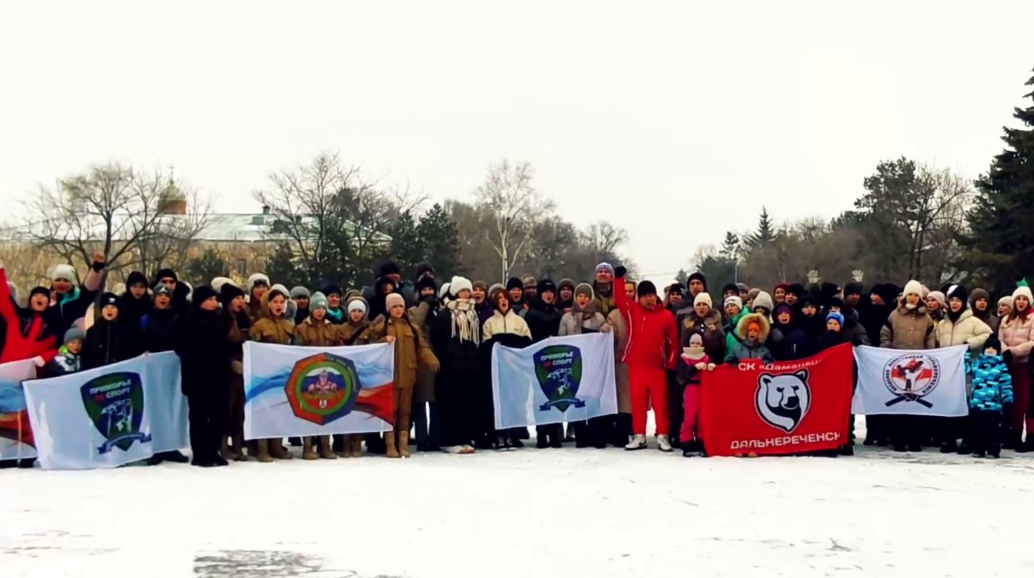
03.12 на городском кладбище состоялся памятный митинг, приуроченный ко дню Неизвестного солдата.
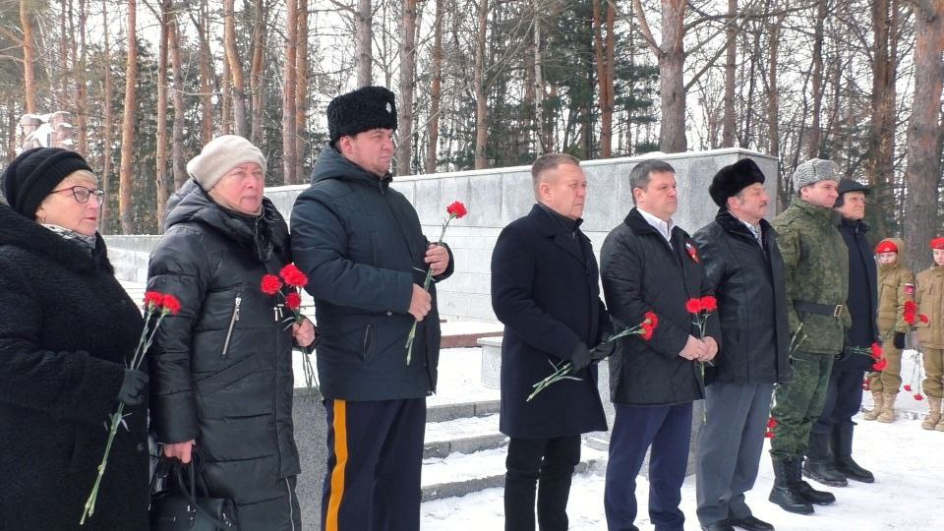

Отчет клуба «Космос» село Грушевое
03.12 в клубе «Космос» был проведен патриотический час «Когда стою у вечного огня», посвящённый Дню памяти Неизвестного солдата. На мероприятии присутствующие узнали историю возникновения этой даты, которая объединяет всех пропавших без вести во время войн и военных конфликтов.

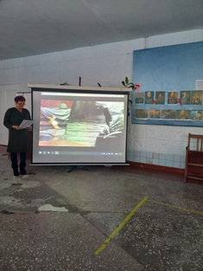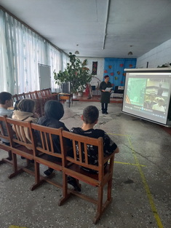
03.12 в клубе «Космос» прошёл урок милосердия «Требуется доброта», приуроченный к международному дню инвалидов. Участникам был показан видеоролик. Цель мероприятия: научить детей доброте, вежливости, воспитать уважение к людям с ограниченными возможностями.

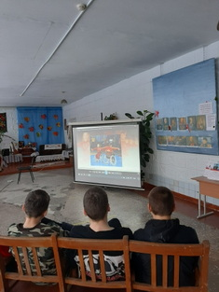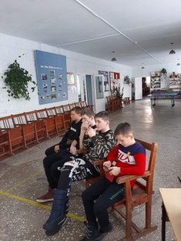

Отчет проделанной работе Лазовского клуба филиала МБУ ДК «Восток»
29.11 в Лазовском клубе проведена познавательная программа для детей «Дорога добра». Участники программы отправились в путешествие по станциям доброты. Отгадывали загадки, песни, сказочных героев.
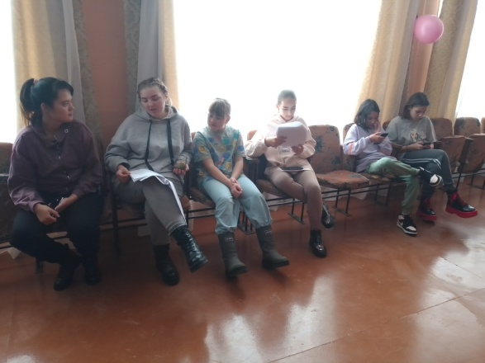
01.12 спецалистами Лазовского клуба в МБДОУ «Детский сад №1» проведена развлекательная программа для детей «Веселые заморочки». Участники программы играли в игры , отгадывали загадки .

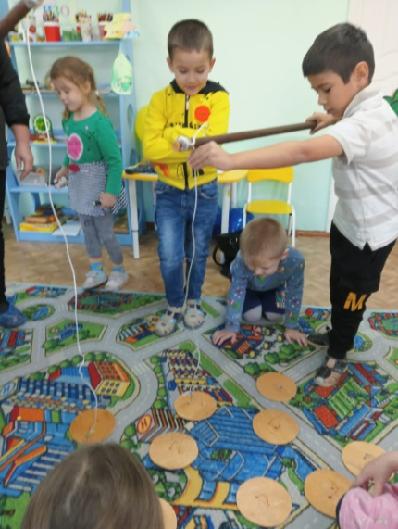

02.12 в Лазовском клубе проведена концертная программа для людей с ограниченными возможностями «От сердца к сердцу» Совместными силами участников творческих клубных формирований подарили друг другу концертные номера. Гостям мероприятия были вручены подарки от неравнодушных людей села и представителей организации «Боевое братство».
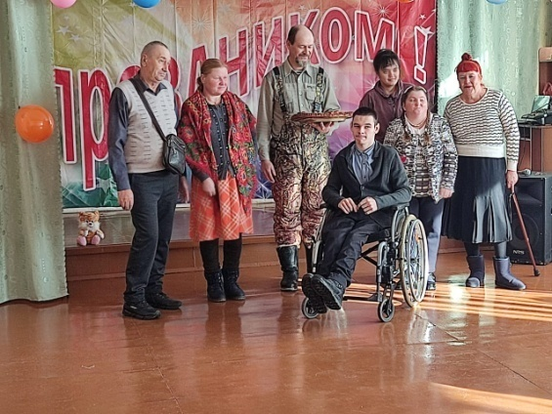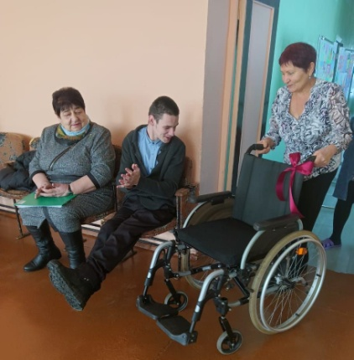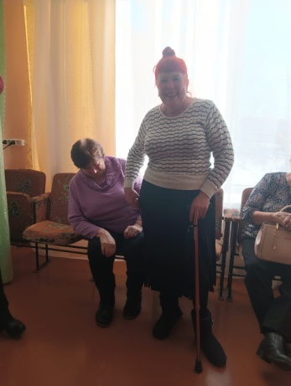
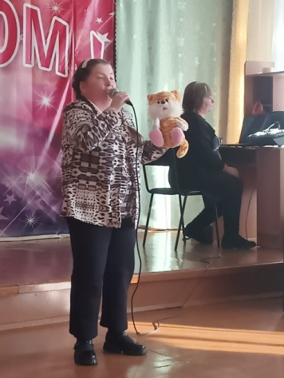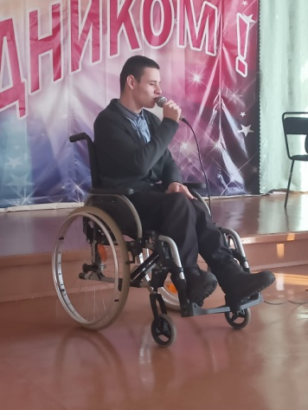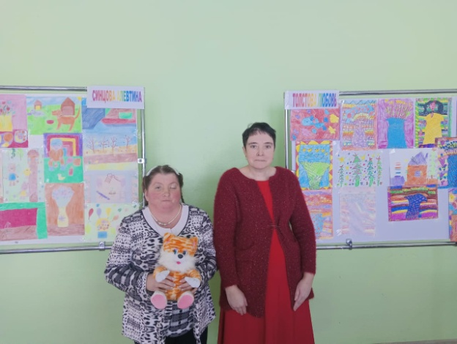

03.12 в Лазовском клубе проведена программа 50 + «Их подвиг бессмертен». Мероприятие проходило около памятника на площади села Лазо. Участники клубного формирования «Вдохновение» прочитали стихотворение о Неизвестном солдате.
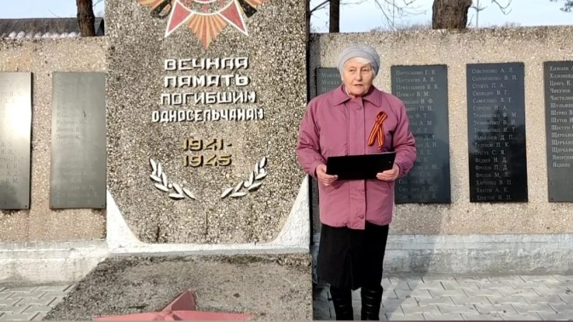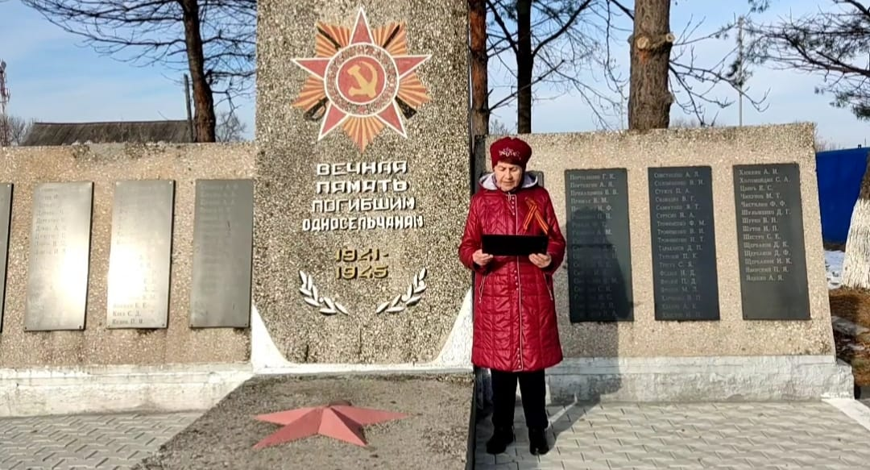

03.12 в Лазовском клубе проведена познавательная программа для жителей села «Мы ушли без следа - ни имен, ни примет» приуроченная ко Дню Неизвестного солдата, представлена информация об истории возникновения памятной даты.
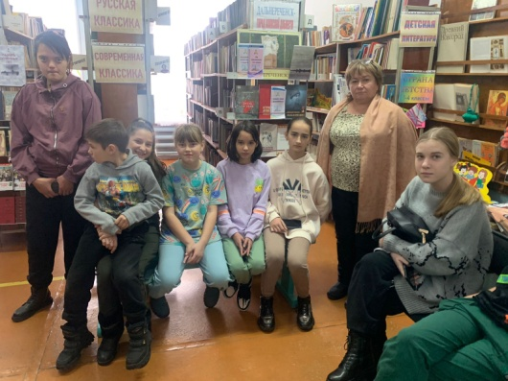

Отчет Дома культуры имени В. Сибирцева
01.12 в Доме культуры имени В. Сибирцева прошел информационный час для молодежи «Меня это не касается», ко Всемирному Дню борьбы со СПИДом.

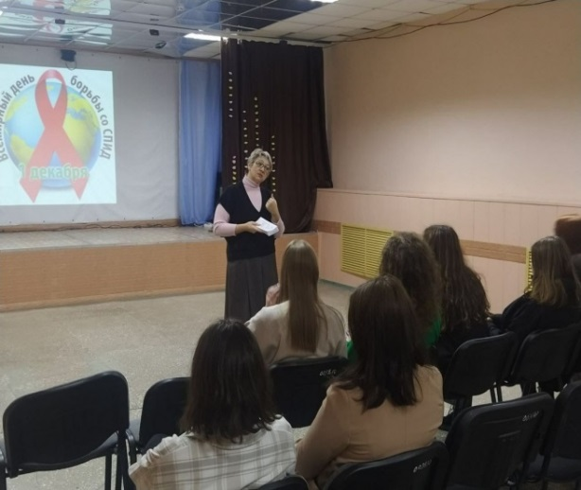

02.12 в Доме культуры имени В. Сибирцева состоялся исторический час «Имя твоё не известно, подвиг твой бессмертен», приуроченный ко Дню Неизвестного солдата.

